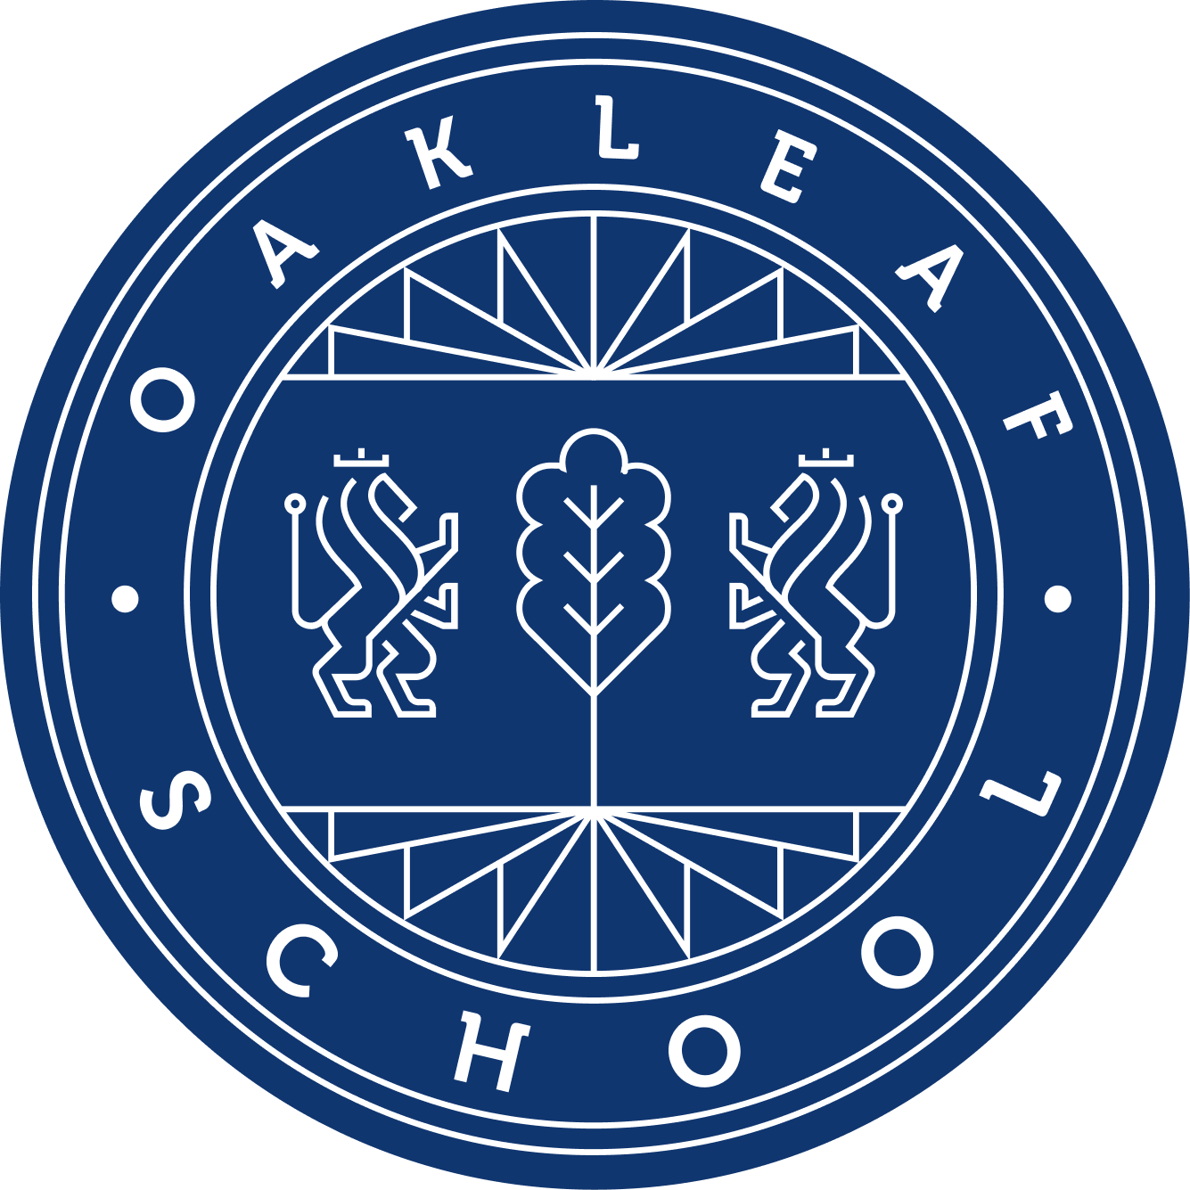

სკოლის ფილოსოფია

სკოლის მისიაა:
ოქლიფის სკოლა არის მუდმივგანვითარებაზე ორიენტირებული სასწავლო დაწესებულება, რომლის მისიაა აღზარდოს პირობისეული ცოდნით აღჭურვილი, ზოგადსაკაცობრიო ღირებულებების მატარებელი თავისუფალი პიროვნება, რომელიც ინტერკულტურული დიალოგის წარმართვით შეძლებს კარგად გაიაზაროს საკუთრი თავი და კულტურა, დაინახოს საკუთრი ადგილი მსოფლიოში.
სკოლის ხედვაა:
2030 წლისთვის შპს ოქლიფის სკოლა იქნება ეროვნულ დონეზე აღიარებული ზოგადსაგანმანათლებლო ჰაბი, რომელიც მოსწავლეებს უზრუნველყოფს მაღალი სტანდარტის განათლებით.

სკოლის მიზნებია:
- შექმნას განათლების თანამედროვე მიღწევებზე დაფუძნებული, მოსწავლეზე ორიენტირებული საგანმანათლებლო გარემო, რომელშიც: მოსწავლეები ყალიბდებიან ეროვნული და ზოგადსაკაცობრიო ღირებულებების მატარებელ, თავისუფალ პიროვნებებად. იღებენ საჭირო ცოდნას და ივითარებენ გონებრივ და ფიზიკურ უნარ-ჩვევებს;
- დაეხმაროს მოსწავლეებს ჯანსაღი ცხოვრების წესის ჩამოყალიბებაში;
- ჩამოუყალიბოს მოსწავლეებს ლიბერალურ და დემოკრატიულ ღირებულებებზე დამყარებული სამოქალაქო ცნობიერება;
- დაეხმაროს მოსწავლეებს ოჯახის, საზოგადოებისა და სახელმწიფოს წინაშე საკუთარი უფლება - მოვალეობების გაცნობიერებაში;
- სკოლა ორიენტირებულია დახმარება გაუწიოს მოსწავლეს კარიერის დაგეგმვაში, უნივერსიტეტების და პროფესიული სასწავლებლების შერჩევაში, ხელი შეუწყოს მოსწავლეების შესაძლებლობებიდან გამომდინარე თანადაფინანსების მოძიებაში მსოფლიოს სხვადასხვა უნივერსიტეტებში

სკოლის ღირებულებებია:
- ორიენტაცია მუდმივ განვითარებაზე - ზრუნვა მასწავლებელთა პროფესიული განვითარებაზე და ზოგადსაგანმანათლებლო სივრცეში არსებულ სიახლეებზე მისაწვდომობის ხელშეწყობა;
- გუნდურობა - სკოლისთვის პრიორიტეტია, რომ მისი საქმიანობის დაგეგმვა წარმართვა/შეფასებაში ჩართული იყოს ყველა დაინტერესებული მხარე (ადმინისტრაცია, მოსწავლე, მასწავლებელი, მშობელი) და მათ ჰქონდეთ სკოლის განვითარების საერთო გაზიარებული ხედვა, რომელიც ორიენტირებული იქნება სკოლის მისიასა და მიზნებზე;
- გამჭვირვალობა - სკოლაში მიმდინარე ყველა პროცესთან მიმართებით, სკოლა არის ღია და მისი ღიაობა აისახება შესაბამის წესებსა და პროცედურებში, ასევე საინფორმაციო საშუალებებში (ვებგვერდი, სოციალური ქსელი);
- თანასწორობა და თანაბარი შესაძლებლობები - სკოლა ორიენტირებულია განავითროს ისეთი საგანმანათლებლო სივრცე, რომელშიც სასკოლო საზოგადოების თითოეული წევრი თავს იგრძნობს სოციუმის სრულუფლებიან წარმომადგენლად, დაცულად, უსაფრთხოდ მიუხედავად მისი რასის, კანის ფერის, სქესის, წარმოშობის, ეთნიკური კუთვნილების, ენის, რელიგიის, პოლიტიკური ან სხვა შეხედულებების, სოციალური კუთვნილების, ქონებრივი ან წოდებრივი მდგომარეობის, ან სხვა ნიშნისა. სასკოლო საზოგადოების თოთოეულ წევრს მიეცემა განვითარების და საკუთარი თავის მაქსიმალურად რეალიზების საშუალება;
- თანამშრომლობა გარე აქტორებთან - სკოლა ღიაა თანამშრომლობისთვის ყველა დაინტერესებულ მხარესთან. ორიენტირებულია განავითაროს ურთიერთსასარგებლო კავშირები, როგორც საქართველოში, ასევე მის ფარგლებს გარეთ. სკოლას გაფორმებული აქვს ხელშეკრულება Education Pathway Group Ltd -ისთან რის საფუძველზეც აქვს საქართველოს ტერიტორიაზე საერთაშორისო მოსამზადებელი პროგრამის - IFG განხორციელების უფლება და British University in Georgia -სთან, რომელიც ახორციელებს Global Pathway Programme - ს. რაც აკადემიური მიმართულებით წარმატებულ მომავალს, პროფორიენტაციაში დახმარებას და მრავალფეროვან შესაძლებლობებს სთავაზობს სკოლის კურსდამთავრებულებს;
- ხარისხზე ორიენტირება-სკოლა ორიენტირებულია საკუთარი საქმიანობის, სწავლა/სწავლების პროცესის, მუდმივი მონიტორინგზე/შეფასებაზე და სწრაფვაზე გაუმჯობესებისაკენ

